**Українська література**

**7 клас**

**Стрембицька Л.А. Дата: 05.12.2023**

**Тема уроку:** Михайло Стельмах. Коротко про митця. Його поетичне сприйняття світу. «Гуси-лебеді летять…» - автобіографічна повість про дитинство

**Мета уроку:**

ознайомити школярів із постаттю М.Стельмаха в українській літературі, з’ясувати особливості автобіографічної повісті;

розвивати вмінняпрацювати з текстом, аналізувати його фрагменти, розвивати естетичні смаки учнів, спостережливість, уміння творчо мислити, грамотно висловлювати свої думки, удосконалювати навички виразного читання, переказування тексту, виділення головних епізодів твору, розвивати словник учнів, формувати кругозір.

виховувати почуття пошани, поваги, любові до рідної літератури, її митців, виховувати любов до батьків, до своєї родини, до традицій,любов до природи, домагатися розуміння того, що людина — мудрий друг і охоронець природи, інтерес до наслідків власної праці, естетичні почуття.

Коли доросла людина згадує своє дитинство, на її устах з’являється усмішка, що осяває всіх і все. Це та безтурботна пора, коли ти був щасливий, коли мріяв, линув думками на інші материки і планети. Коли було так приємно і затишно у рідному домі, тій світлій і теплій гавані, де завжди знаходив захист, підтримку і любов найрідніших людей…

Сьогодні ми починаємо вивчати життя і творчу діяльність людини, ім’я якої відлунює в душі кожної людини, яка не втратила щастя дивитися на світ очима дитини. Це – Михайло Панасович Стельмах.

Вам було завдання прочитати повість «Гуси-лебеді летять». Тому наше завдання осмислити авторський задум, більше дізнатися про життя і творчість письменника; з’ясувати , в чому полягає цінність людського життя , що спонукає людину вже в зрілому віці озиратися назад в країну золотого дитинства , країну мрій і казки.

Михайло Стельмах. Цікавий, самобутній талант. Один із найвидатніших художників слова. Одночасно – поет і прозаїк, драматург і фольклорист, публіцист і кіносценарист. Жанровий і тематичний діапазон його творчості досить широкий, художня палітра на диво різнобарвна, приваблива. Стиль його письма чарує, полонить читача.

У минулому М.Стельмах – учитель-словесник. Художнє бачення світу, уміння тонко проникати в психологію людини, неабиякий природний талант, помножений на досконалу художню майстерність, - усе це забезпечило письменникові успіхи, які привели його на вершину Парнасу.

* ***Перегляд відеоуривку про життя і творчість М. Стельмаха***
* ***https://www.youtube.com/watch?v=jRfvq18RBIc***
* ***Літературна гра «Вірю-не вірю»***

1. М. Стельмах народився на Полтавщині? (ні)
2. Письменник походив із заможної родини? (ні)
3. Михайла одразу прийняли до другого класу, оскільки добре читав (так)
4. Письменник збирав народні пісні? (так)
5. Збірка поезій називалась «Добрий вечір»? (ні)
6. М. Стельмах брав участь у ПершійСвітовій війні (ні)
7. Працював військовим кореспондентом? (так)
8. Літературну діяльність М. Стельмаха високо оцінив П. Тичина? (ні)
9. Написав роман про українське село «Велика рідня»? (так)
10. У романах «Дума про тебе» та «Чотири броди» вперше заговорив про український голодомор 1932-1933 р (так)
11. Був удостоєний премії імені Лесі Українки? (ні)
12. Його син, Ярослав Стельмах, написав твір «Федько-халамидник»? (ні)

Повість «Гуси-лебеді летять» переносить нас у дитинство письменника, яке пройшло вподільському селі Дяківці, неподалік від річки Південний Буг, що несе свої води у Чорне море. Власне дітище Михайло Стельмах присвятив батькам – Ганні Іванівні та Панасу Дем’яновичу: ***«Моїм батькам – Ганні Іванівні та Панасу Дем’яновичу з любов’ю і зажурою».***

* ***Проблемне питання***
* *Чому автор назвав свою повість «Гуси-лебеді летять»?*
* ***Екскурс у минуле «Україна на початку 20-х років ХХ століття***

Дійшовши свого полудня віку, Михайло Панасович Стельмах написав повість про власне дитинство. Роботу над нею письменник датував 1963 – 1964 роками. Проте спогади про все, що було відчуто і пережито в ранні літа, які поминули в селі Дяківці, пам’ять про рідних і односельців, про події, що пройшли колись перед очима, видно, взяли в полон надто сильно.

Отож, у 1966 році з’явилася ще одна автобіографічна повість „Щедрий вечір”, у якій знову ожили добре знайомі читачам герої попереднього твору. Цю повість М.Стельмах присвятив своїм батькам – „з любов’ю і зажурою”.

* ***Події, які відображені у творі***

Події у повісті М.Стельмаха відбуваються в Україні на початку 20-х роківХХ століття.

Тільки-но відлютувала громадянська війна. Через село хвилями прокочувалися червоні козаки, гетьманці, січові стрільці, петлюрівці, пройшло, відступаючи, військо Пілсудського. У лісах ще блукають ті, кого голова комнезаму дядько Себастьян називає бандитами. З Херсонщини прибивається виснажена жінка з дитиною, - там голод. Про голод у південних селах говорять дядьки у своїх стихійних „політбесідах”, згадуючи і про підступну „багряницю”, Антанту, розруху. „Робот панам” вони вже дали – поміщицькі маєтки , економії розгромлено. Незаможники тепер ведуть суперечки про землю, їм нарізають ділянки з колишнього панського поля.

* ***Ідейно-тематичний аналіз повісті***

**Тема повісті**: зображення життєвої долі українського села першої половини ХХ століття, епізодів з власного дитинства.

**Ідея:** автор закликає уміти бачити красу, любити рідну землю, „щоб люди мали людяність у серці, хліб на столі і не журились”.

**Особливості твору**: розповідь від першої особи; автобіографічність; символічний образ гусей-лебедів; зв’язок з народознавством; наявність ліричних відступів (розмірковування хлопчика над власними вчинками, поведінкою інших людей, сприйняття ним оточуючого світу; розповідь про минулу життя інших героїв).

Повість розпочинається хвилюючою картиною: „прямо над нашою хатою пролітають лебеді”. Лебеді на білих крилах приносять весну і життя. Щоб повернути лебедів, Михайлик хоче стати чародієм. Замислюється над „таємничим словом”, а навколо „починає кружляти видіння казки, її нерозгадані дороги, дрімучі праліси і ті гуси-лебеді, що на своїх крилах виносять з біди хлопця”.

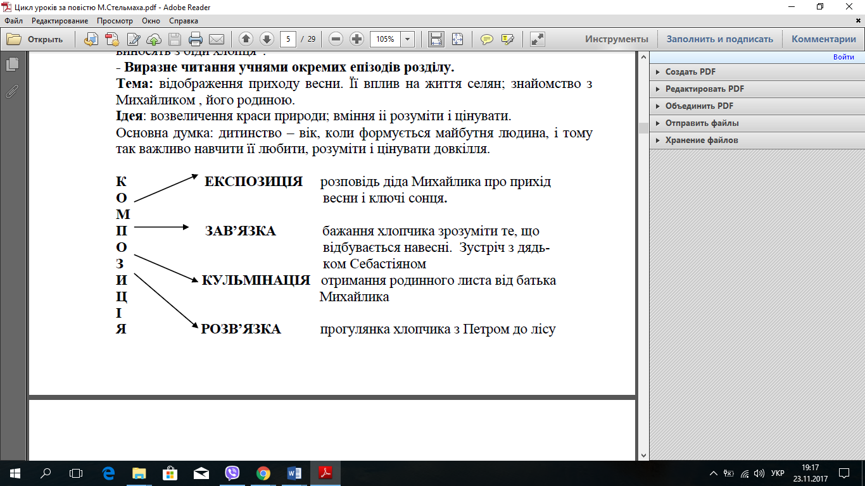

**Домашнє завдання та інструктаж до його виконання**

Дочитати повість

Написати характеристику образу Михайлика.